3e dimanche de l’Avent C
Luc 3, 10-18 Le peuple était en attente
Que devons-nous faire ?
(13/12/09)

Pistes pour l’ensemble de l’Avent : voir au 1er dimanche C http://www.catho-bruxelles.be/Annee-C.html

 Pour la construction d’un jeu de société, suite : quelques pistes pour inventer des épreuves.
Autour des questions posées à Jean : inventer une épreuve où on pose des questions (se mettre à 3 pour poser une question (à Dieu par ex), poser une question sur le texte, une question gênante, difficile, etc).
Autour du mot peuple : inventer une épreuve collective (voir plus bas : « machine humaine » et « 1,2,3 le peuple »).
Autour de je ne suis pas digne : se mettre à 2 pour dénouer les lacets des souliers d’un troisième (puis les refaire).
Autour de faire une place à l’autre : s’asseoir à 2 sur une chaise de 2 manières différentes, se mettre à 2 pour mimer un travail qu’on se partage (l’un vide le lave-vaisselle, l’autre range les piles d’assiettes, l’un lave, l’autre essuie, etc).
Autour de la Bonne Nouvelle annoncée : inventer une épreuve où on trouve, dit quelque chose qui est bonne nouvelle pour…
Autour du doute : dire quelque chose dont on n’est pas sûr, une phrase qui commencerait par « je me demande si… ».
Autour du feu, du grain : mimer et faire deviner quelque chose d’utile qu’on peut faire avec le feu, une graine qui germe et grandit…

Pour une animation de partage d’évangile :
Nous avons lu l’évangile d’aujourd’hui en le reliant à celui de la semaine passée par les quelques versets qui ne sont pas repris dans les lectures de la messe.
En étant attentives aux mots « foules » et « peuple », une chose nous a frappées : c’est comme si nous assistions à la naissance d’un peuple, à la transformation d’une foule en peuple !
- 3, 6 : Jean parcourt « toute la région du Jourdain » (semaine passée) : il n’est même pas question des habitants.
- 3, 7 : des foules en marche, mais silencieuses (passage entre la semaine passée et cette semaine).
- 3, 10 : des foules qui questionnent, dans la diversité de différentes situations.
- 3, 15 : un peuple en attente, qui se pose une question, qui doute.
- 3, 17 : un peuple à qui est annoncé la Bonne Nouvelle.

Nous nous sommes demandé ce qui provoquait ces changements, cette naissance.
Il nous a semblé que c’était chaque fois la parole→
De 1  2 : Jean proclame ;
de 2  3 : Jean parle aux foules silencieuses (mais en marche) ;
de 3  4 : les foules questionnent et Jean leur répond ;
de 4  5 : les gens du peuple (et plus « les foules ») se posent une question « en eux-mêmes » et Jean y répond comme s’il l’avait entendue.

L’autre moteur qui parait transformer des foules en un peuple, semble bien être le questionnement : les 3 questions posées à Jean suivies de la question intérieure, du doute sur l’identité de Jean, du Messie. C’est à partir de là (« il s’adresse alors à tous ») que Jean commence à annoncer la Bonne Nouvelle (« par ces exhortations… »).

En nous penchant sur le contenu du dialogue entre Jean et les foules, nous avons remarqué qu’il était partout question de respecter les limites, de ne pas tout prendre, de faire une place à l’autre. Et la « réponse » vient : le peuple est « en attente » : il n’est pas complet, pas arrivé. Jean aussi fait une place à l’autre quand il dit : « il vient, celui qui... ».

 Avec tous, à partir de 8-9 ans, on pourrait faire une machine humaine ou un orchestre.
Les participants s’expriment sur 3 points : une question, un manque, un doute. Ils rejoignent alors une des équipes qui va faire la machine humaine (l’orchestre). Chaque équipe a une tâche au sein de la machine humaine. Voir annexe.
Ensuite seulement, on lit l’évangile et on cherche dans ce qu’on a vécu, ce qui fait penser à quoi...

 Avec les plus jeunes, on pourrait raconter l’évangile, par exemple en construisant un panneau symbolique (voir annexe). Les enfants qui ont moins de 8 ans pourraient participer à la machine humaine : pendant le temps d’expression, on leur raconte l’évangile et après, ils rejoignent le reste du groupe en formant une équipe supplémentaire pour la machine humaine.

 Avec tous, si on a peu de temps, on peut jouer à « 1, 2, 3 le peuple ». Commencer par chercher ensemble, sans s’occuper du texte, la différence entre une foule et un peuple (voir le petit jeu Un mot = un mot ?). La foule est composée de gens qui ne se parlent pas, ne se connaissent pas, n’ont pas d’histoire commune, de destinée commune. Elle est rassemblée momentanément par un événement ou une personne. Le peuple a une histoire, une certaine organisation, certains buts communs…

Les participants sont dispersés dans le local.
- L’animateur dit : « la foule marche » → les participants marchent chacun pour soi, dans tous les sens, sans se rencontrer, se voir.
- Au bout d’un moment, il dit : « 1, 2, 3 : le peuple se met en route » → Les participants cherchent ensemble comment faire (marcher ensemble ? dans la même direction ?...) et ils le font.
- Quand le peuple est en route, au bout d’un moment, l’animateur dit : « la foule parle » → les participants parlent tous tout seul, sans s’écouter, sans se parler les uns aux autres.
- Puis : « 1, 2, 3 : le peuple fait une locomotive » (voir machine humaine, plus haut).
- Quand la locomotive est faite, l’animateur redit : « la foule marche »
- Puis : « 1, 2, 3 : le peuple se dit bonjour »
… et ainsi de suite.
Alterner, pour la foule, marcher et parler et dire, pour « 1, 2, 3 le peuple… » : le peuple fait un orchestre, fait une chaîne humaine, forme un tunnel, traverse la mer, invente une danse, s’échange les manteaux, se met par ordre de taille, éteint un incendie, etc.
Ensuite on lit l’évangile d’aujourd’hui : les participants seront sans peine attentifs aux mots foule et peuple, ils pourront chercher ce qui revient 3 fois dans le récit, découvrir ce que fait le peuple...

 Autre activité possible : Qui suis-je ?

Petits jeux : (NB : quand il y a des choses [écrites comme ceci] c’est une remarque, une question pour les accompagnateurs ou animateurs)

- « Tant qu’on n’a pas tout donné... »

Les foules qui viennent vers Jean lui demandent : « Que faire ? »
Regarde ces petits dessins et choisis celui qui ressemble le plus à la réponse de Jean :

  Pour moi À donner | Pour moi À donner |  | 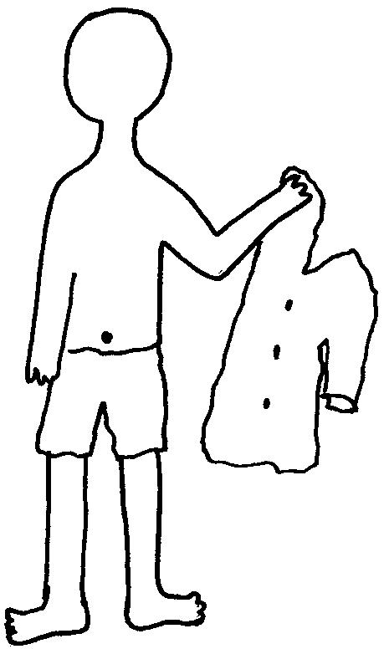

Maintenant, écoute ce que Jean répond aux publicains et aux soldats.

À ton avis, à travers toutes ces réponses, Jean dit qu’il faut :

- partager tout en 2
- respecter les limites
- donner tout ce qu’on a
- changer de vie
- laisser une place à chacun
- respecter chacun
- aimer les autres

(tu peux choisir plusieurs lignes en même temps)

Pour aller plus loin. Que penses-tu de cette phrase : « Tant qu’on n’a pas tout donné, on n’a rien donné » ?
- Un mot = un mot ?

Trouve ces 2 mots de l’évangile d’aujourd’hui :

P
F

Quand tu as trouvé (ou si tu ne trouves vraiment pas), replace les mots dans ces phrases qui parlent de l’évangile :

L…………………………. vient se faire baptiser par Jean.
L…………………………. pose une question à Jean.
L…………………………. est en attente.
Tous ceux qui font partie de l…………………………. se posent des questions en eux-mêmes.
La Bonne Nouvelle est annoncée à l………………………….

Peux-tu expliquer la différence entre ces 2 mots ?

Pour t’aider à sentir la différence, tu pourrais compléter ces phrases de la vie courante par l’un ou l’autre mot :

L…………………………. me fait peur.
L…………………………. envahit le centre commercial pour les soldes.
L…………………………. défend son pays.
Le 1er jour des vacances, il y a l…………………………. dans les trains qui vont à la mer.
L…………………………. élit ses représentants.
Fait attention à ne pas te perdre dans l………………………….
L…………………………. applaudit au discours du roi
L…………………………. applaudit quand le vainqueur monde sur le podium.
L…………………………. des Hébreux a traversé la mer pour sortir de l’esclavage en Egypte. (Si tu es belge, tu connais une chanson qui commence à peu près comme ça.)

Maintenant, que tu es devenu un dictionnaire vivant, relis l’évangile d’aujourd’hui et cherche ce qui s’est passé entre le moment où on parle de …… et le moment où on parle de ……

- Énigme

Connais-tu quelqu’un dans la Bible qui pose des questions, qui se demande des choses dans son cœur, à qui on parle d’Esprit Saint et qui attend quelque chose pendant 3X3 mois ?

(Si tu ne trouves vraiment pas, va voir dans une Bible l’évangile de Luc au chapitre 1, verset 26 à 38)

- Mission impossible ?

Les foules, les collecteurs d’impôts et les soldats demandent à Jean : « Que faire ? »

Retrouve les réponses de Jean :

Aux foules :
- Vendez tout ce que vous avez et donnez-le aux pauvres.
- Il n’y a rien à faire, il suffit d’aimer.
- Si vous avez le nécessaire, donnez à ceux qui n’ont rien.

Aux collecteurs d’impôts :
- Vous n’avez pas le droit d’être baptisé si vous êtes collecteurs d’impôt.
- Prenez seulement l’argent que vous devez collecter pour les Romains.
- Prenez l’argent des riches et donnez-le aux pauvres plutôt qu’aux Romains.

Aux soldats :
- Ne volez pas les gens, ne leur faites pas de tort.
- Jetez vos armes dans la rivière pour qu’elles ne fassent plus jamais de tort à personne.
- Révoltez-vous contre les Romains.

→ mission impossible ? mission possible ?

- Mots croisés

1
2
3
4
5
6

Horizontalement, trouve ces mots de l’évangile d’aujourd’hui :
- Le souffle qui nous fait bien vivants, la 3e personne dont tu dis le nom quand tu fais le signe de la croix.
- La question qui est posée 3 fois dans l’évangile d’aujourd’hui.
- Un grand ensemble de personnes qui ne se connaissent pas, qui n’ont pas grand-chose en commun.
- Un mot qui veut dire plonger. Les chrétiens le sont dans la mort et la résurrection du Christ.
- Quand elle est bonne, cela se dit « évangile » en grec.
- Ce qu’on fait à quelqu’un d’autre quand on veut savoir ou avoir quelque chose. Ici les gens le font à Jean puis à eux-mêmes.

Verticalement, découvre un grand ensemble de personnes qui ont une histoire commune, qui sont appelées à vivre ensemble.

[ esprit saint, que faire, foule, baptiser, nouvelle, demander / peuple ]

- Attention, ça brûle !

Trouve le point commun à tous ces petits dessins :

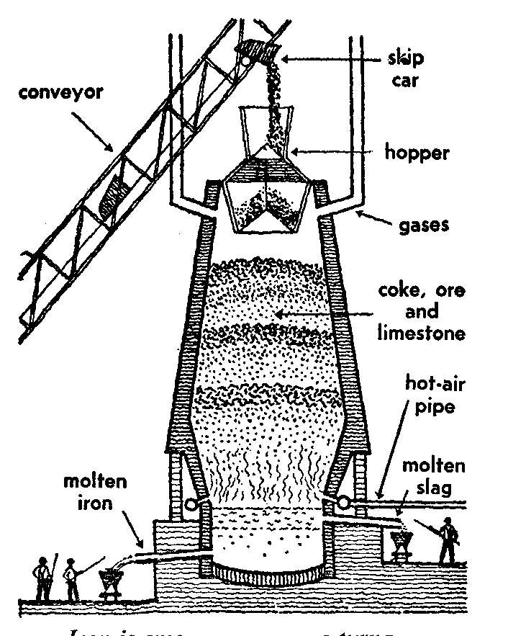


Le point commun, c’est le .........
Pourrais-tu trouver, pour chaque dessin, à quoi il sert ?

Maintenant, trouve des expressions où on emploie ce mot. Par exemple :
Etre tout ... tout flamme.
Le ... de l’amour.
Un coeur de ...
............................................

Alors, ce baptême dans le feu ... on comprend un peu plus, un peu moins, plus du tout ?

- Une charade Credo ???

- Ma 1ère se descend en kayak de Houyet à Dinant (OU : sert à promener le chien)
- Mon 2nd c’est ce qu’il faut payer pour acheter quelque chose.
- Mon 3e est en bonne santé.
→Mon tout ne se voit pas, ne se goûte pas, ne s’entend pas, ne se sent pas... mais on y est plongé.

Quand tu as trouvé, cherche ce qu’on dit de lui dans le Credo.

Mets toutes tes trouvailles ensemble et tu sauras le nom d’une personne par qui mon tout a parlé !

Si tu es en panne, ouvre la boîte à indices.

Boîte  à indices | 1) plonger se dit baptizein en grec  2) Jieiain eisit uin pirioipihièitie

- Pour ceux qui ont de bons yeux et de bonnes oreilles.

Voici une image de baptême.
Écoute bien l’évangile d’aujourd’hui et retrouve le plus de choses possible que tu entends dans le texte et que tu vois, en même temps, sur le dessin.

Écoute bien tous les mots !
Regarde bien tous les détails !
Tu peux faire un concours avec ton voisin : qui en trouvera le plus ?
☹Quand tu as déjà trouvé quelques points communs, tu peux aller voir les indices qui t’aideront peut-être à en trouver plus.

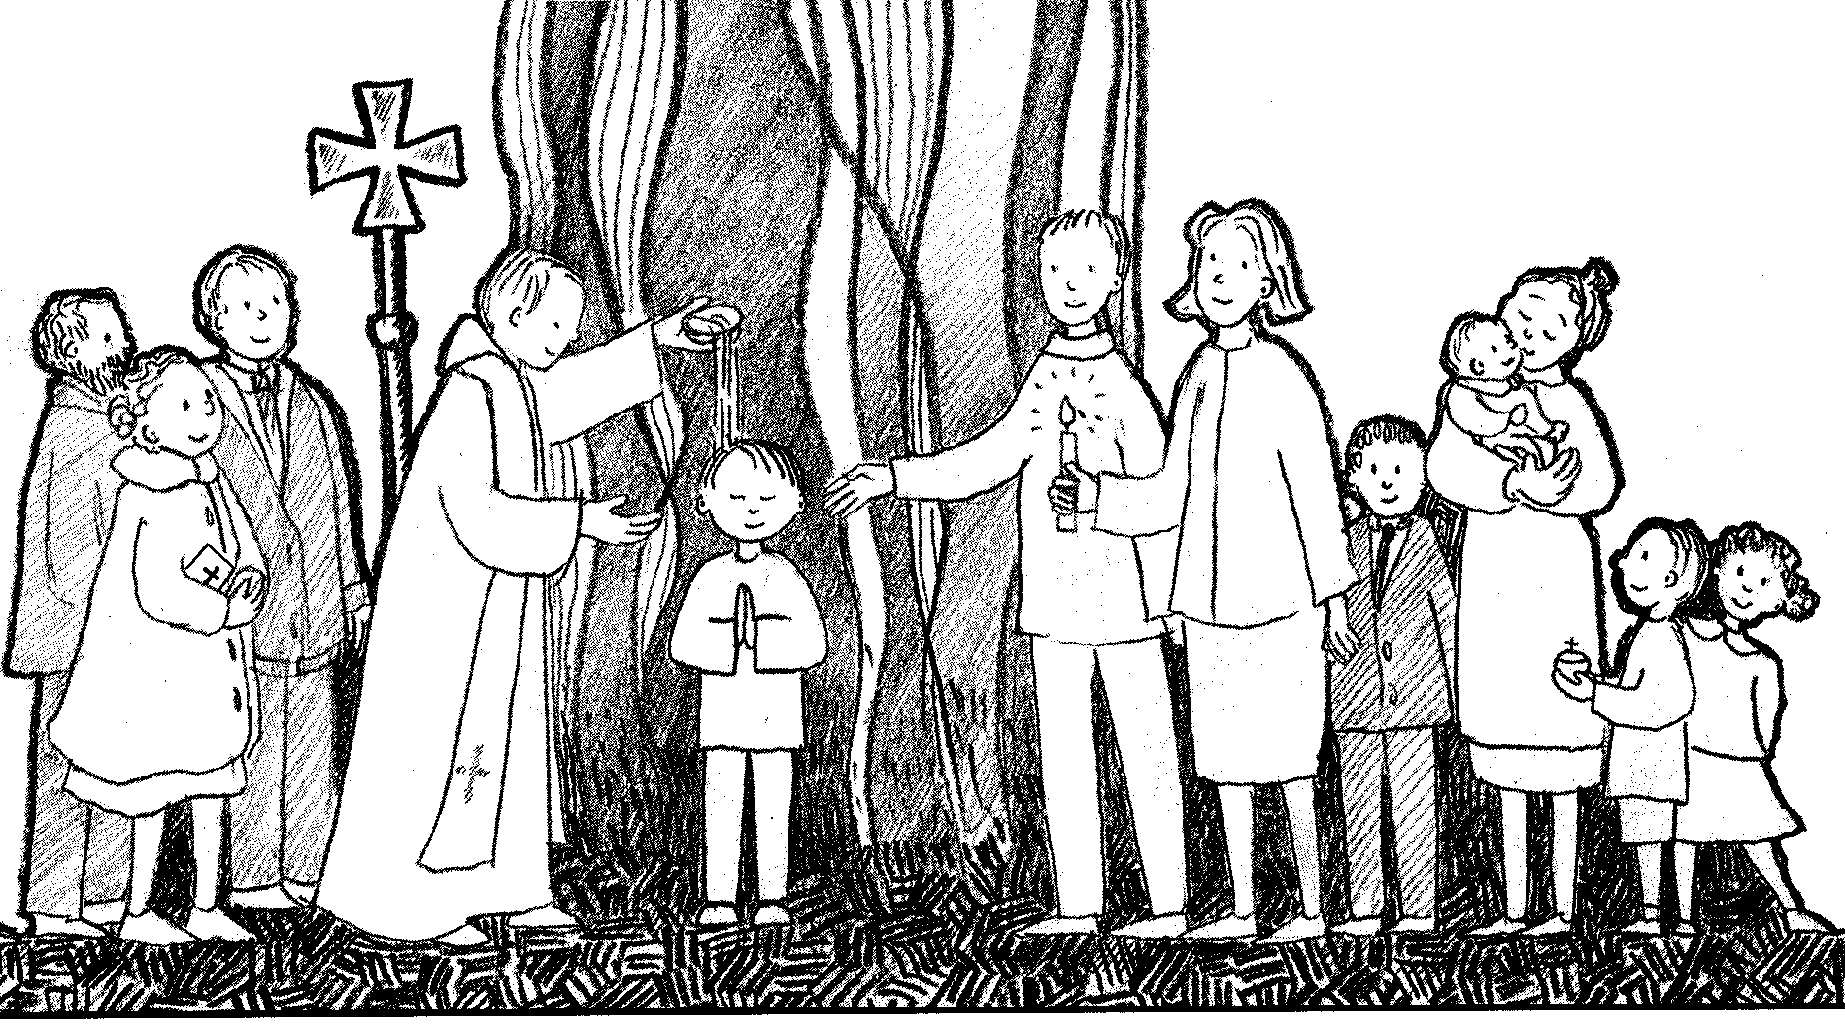
Je te baptise au nom du Père
Je te baptise au nom du Fils
Je te baptise au nom du Saint Esprit

Quelques indices pour aider à entendre le texte (et à regarder le dessin) :
- Combien de questions entends-tu dans le texte ?
- Bonne Nouvelle, en grec, cela se dit « évangile ».
- Messie, c’est un mot hébreu. En grec, cela se dit « christ ». En français, cela se dit « oint ». Quelqu’un qui est oint, c’est quelqu’un qui a reçu l’onction. L’onction, c’est quand on est marqué d’huile parfumée, comme c’est arrivé à David quand il est devenu roi. Au baptême, le prêtre nous fait une onction d’huile en disant : « Dieu te marque de l'huile du salut afin que tu demeures membre du Christ, prêtre, prophète et roi pour la vie éternelle ». Si tu veux lire l’histoire de David, va voir dans une Bible le 1er livre de Samuel, au chapitre 16.
- Voici l’histoire d’un grain :


- Passeport pour le baptême ?

Ne trouves-tu pas bizarre que tous ces gens qui viennent se faire baptiser demandent ce qu’il faut faire ? Faudrait-il faire quelque chose pour être baptisé par Jean ? Pour recevoir le baptême, faut-il d’abord donner la moitié de sa garde-robe ?
Si tu veux vraiment savoir pourquoi ils posent cette question, il faut aller lire dans une Bible les 3 phrases qui précèdent le morceau d’évangile d’aujourd’hui.

- Rambo ?

Regarde cette série de petits dessins ...

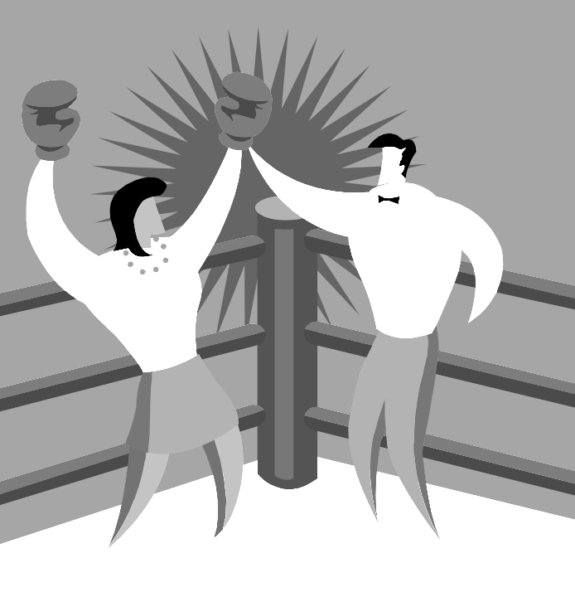 |  | 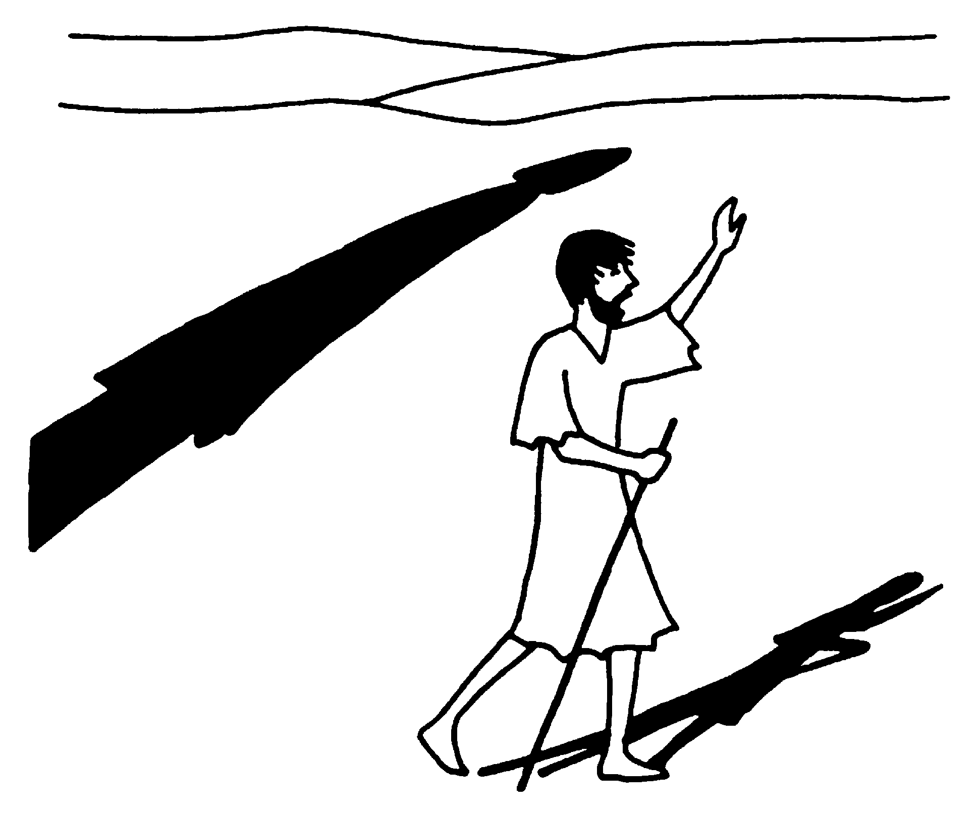 | 

... et trouve une phrase de l’évangile qui pourrait peut-être aller avec.

À ton avis, est-ce vraiment de cela qu’il est question dans l’évangile ?

Rappelle-toi ces autres histoires de Jésus :

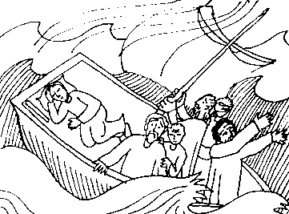 | 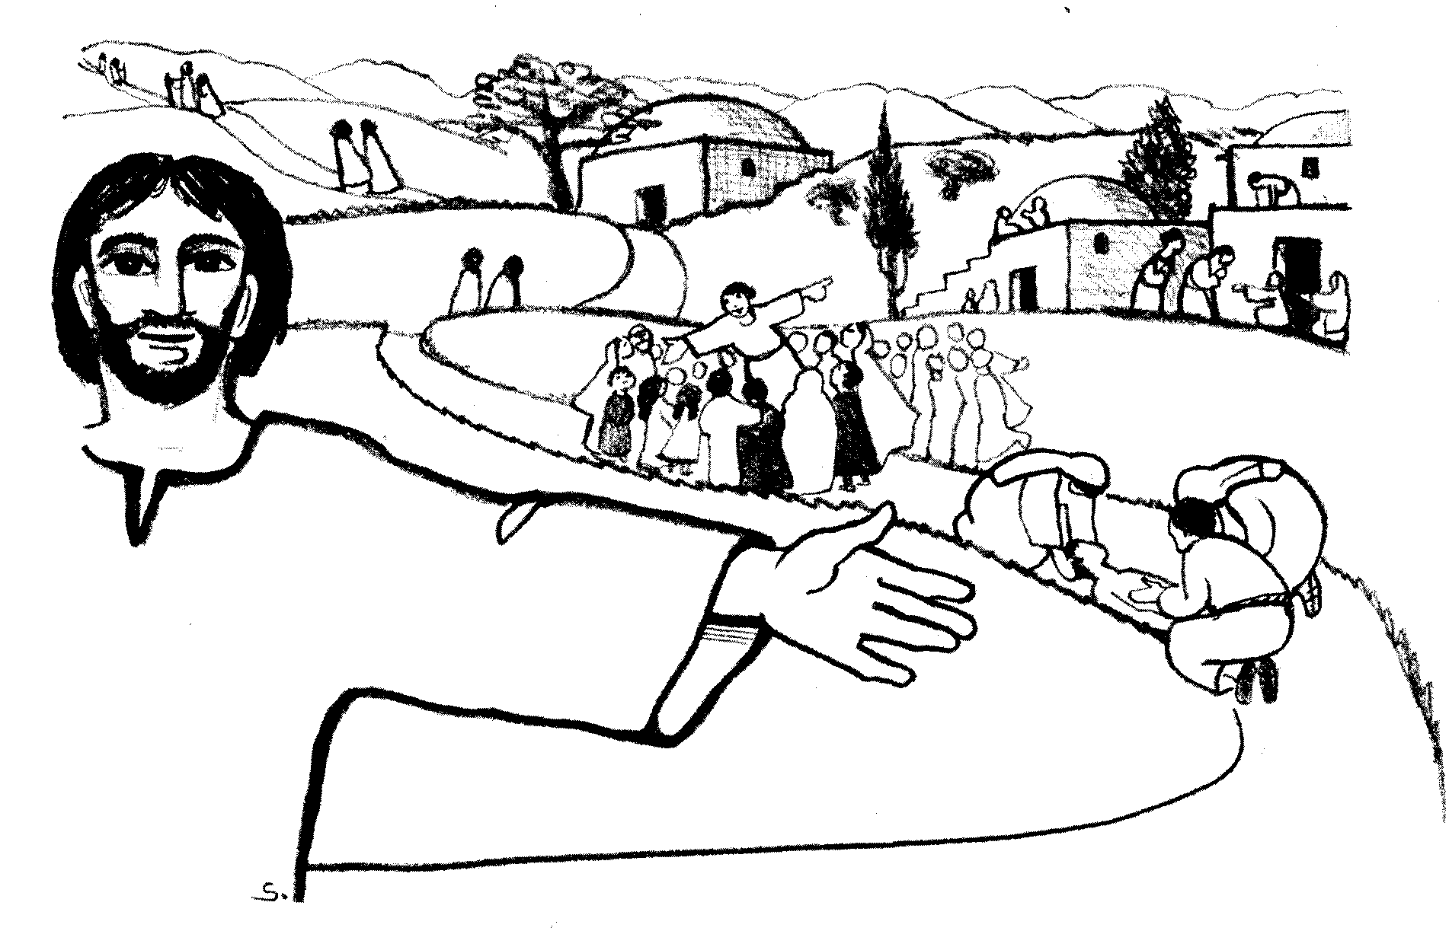 | 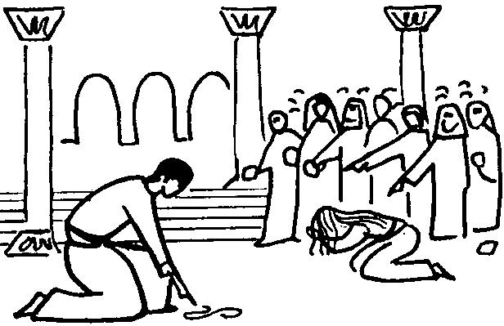 | 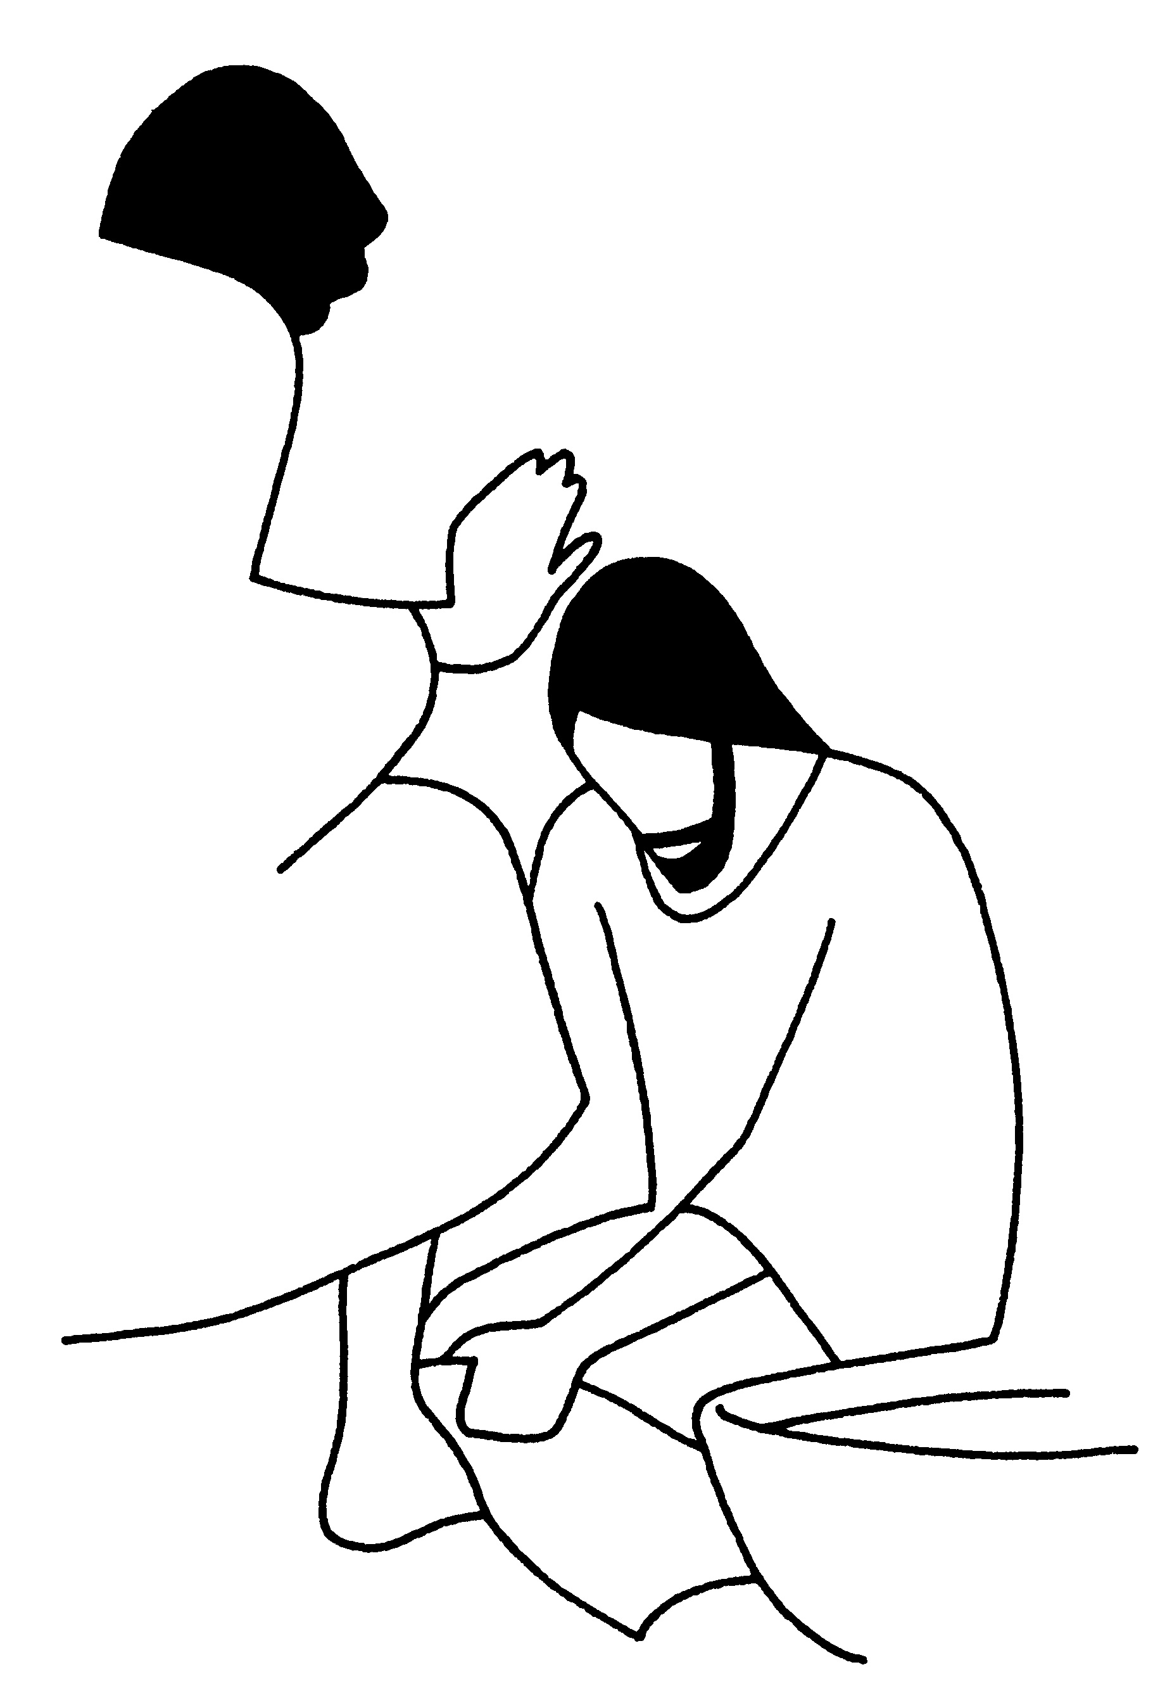

Qu’en penses-tu ?

Clin d’oeil Credo : Quand on dit « Je crois en Dieu, le Père tout-puissant », cela te dit quoi ?

- Séjour à la ferme.

La moisson est finie, le blé est battu, il faut le vanner. Voici comment cela se passe :
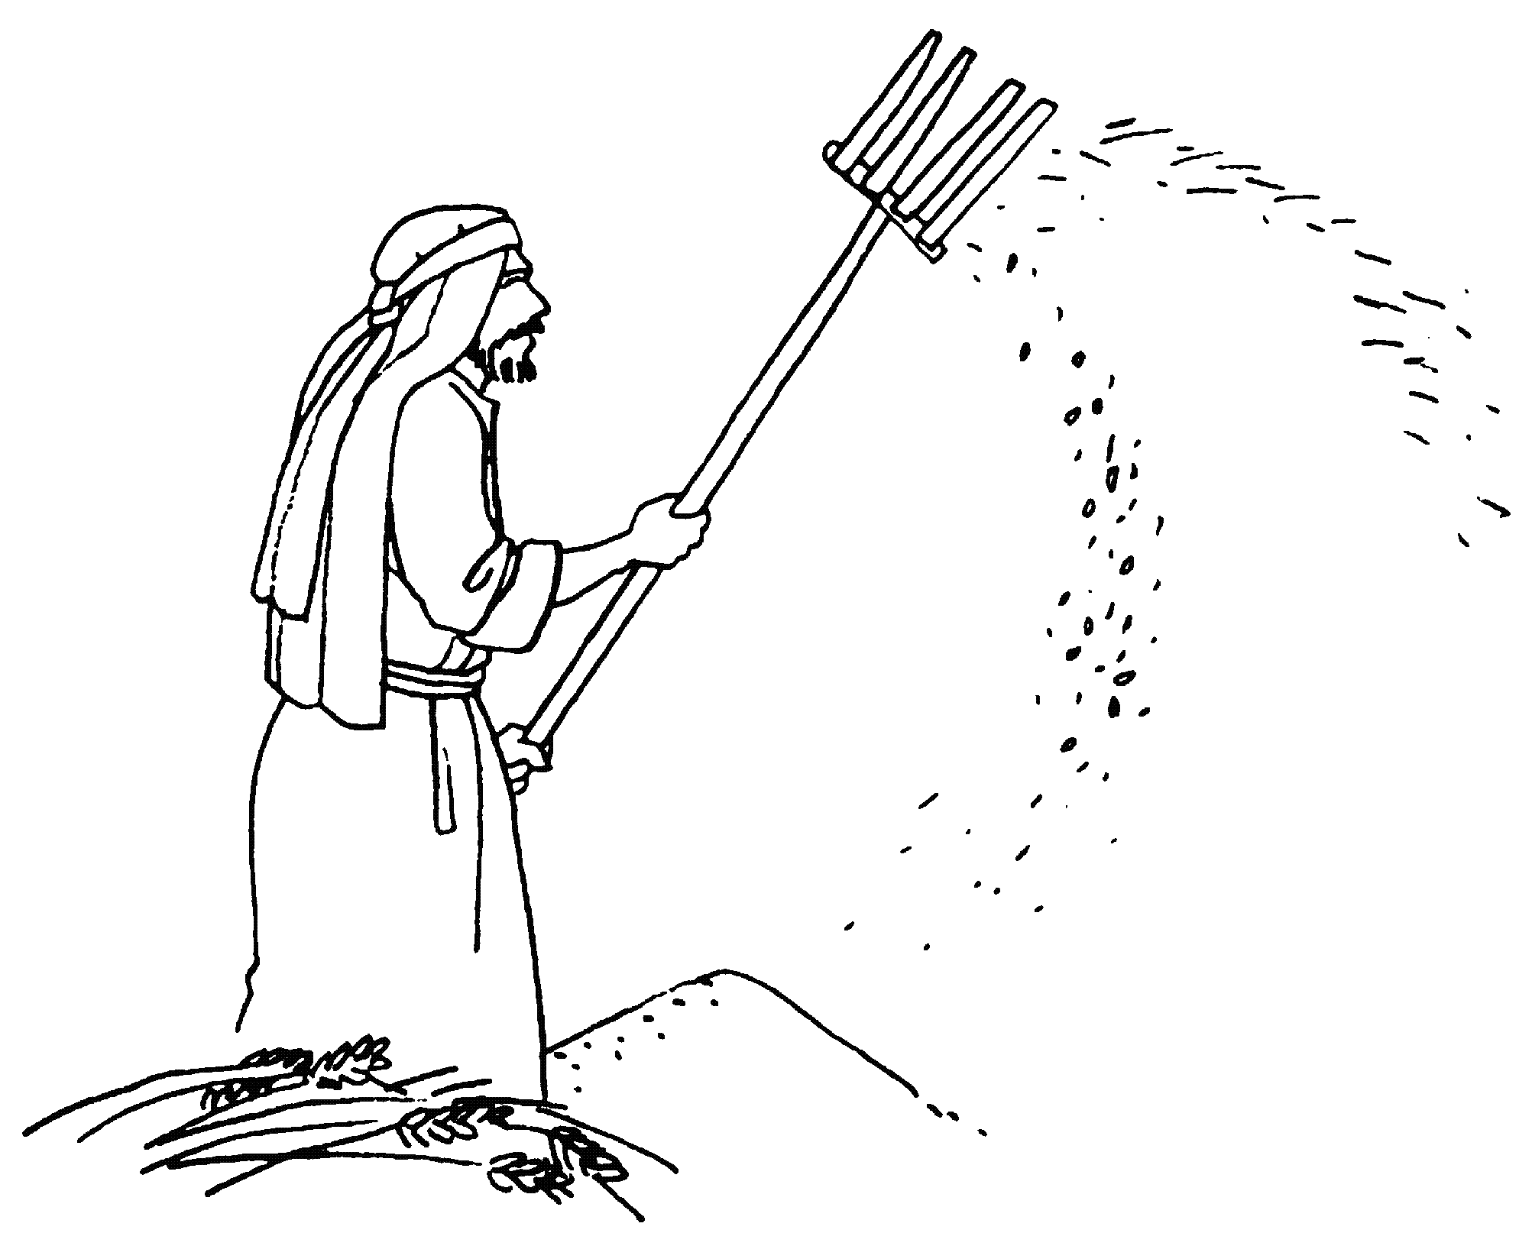
◉

◉ 
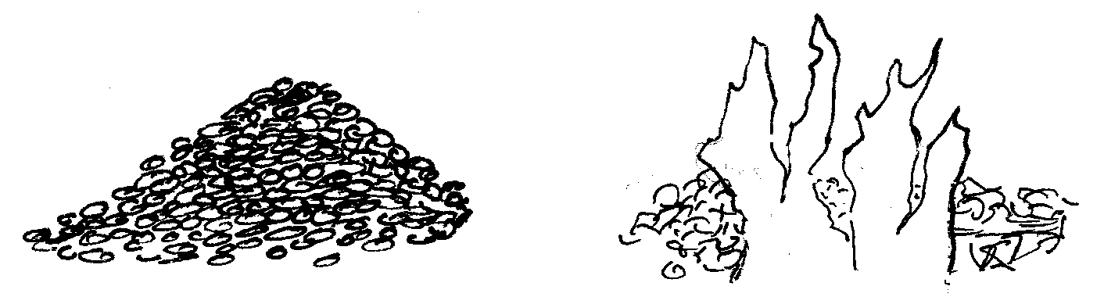
◉ 


◉ 
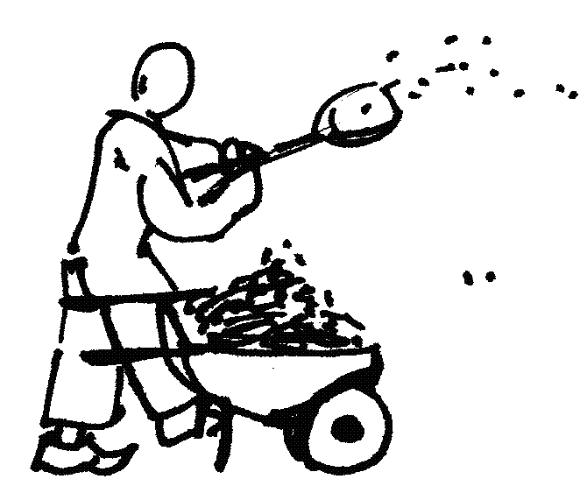

NB : maintenant, on ne voit plus rien de tout ça ! Voilà où tout se passe :

Maintenant que tu t’y connais un peu plus en agriculture, choisis dans cette liste :
Ce qui est brûlé dans le feu c’est :
utile / inutile
léger / lourd
creux / plein
le grain / l’enveloppe
mort / vivant

Relis la partie d’évangile où on parle de tout ça et choisis le sens qui pourrait convenir à ce passage :

- Ce qui est mauvais est brûlé pour ne pas contaminer le bon.
- Ce qui est inutile est brûlé pour être utile à nouveau.
- Ce qui est inutile est brûlé pour faire de la place.
- Ce qui est mort est brûlé pour que tout soit propre.

Clin d’oeil Credo : Trouves-tu un endroit du Credo où il y a quelque chose comme une séparation, comme une distinction entre ce qui est vivant ou mort ?

Indice : Quand un juge juge au tribunal, il sépare le vrai du faux, le coupable de l’innocent, le très grave du pas très grave, etc.. Le premier sens du mot grec pour « juger », c’est « séparer »

- Allo, les pompiers...

Si tu étais pompier, qu’est-ce qui t’inquiéterait dans cet évangile ?

- À défaut d’extincteur, voici quelques passages de la Bible :

Moïse faisait paître le troupeau de son beau–père Jéthro, prêtre de Madiân. Il mena le troupeau au–delà du désert et parvint à la montagne de Dieu, à l’Horeb. L’ange du SEIGNEUR lui apparut dans une flamme de feu, du milieu du buisson. Il regarda : le buisson était en feu et le buisson n’était pas dévoré. Moïse dit : « Je vais faire un détour pour voir cette grande vision : pourquoi le buisson ne brûle–t–il pas ? » Le SEIGNEUR vit qu’il avait fait un détour pour voir, et Dieu l’appela du milieu du buisson : « Moïse ! Moïse ! » Il dit : « Me voici ! » Il dit : « N’approche pas d’ici ! Retire tes sandales de tes pieds, car le lieu où tu te tiens est une terre sainte. » Il dit : « Je suis le Dieu de ton père, Dieu d’Abraham, Dieu d’Isaac, Dieu de Jacob. »... (Exode 3:1-6 TOB)

“La gloire du SEIGNEUR apparaissait aux fils d’Israël sous l’aspect d’un feu dévorant, au sommet de la montagne.” (Exode 24:17 TOB)

“Le Seigneur dit : Ma parole n’est–elle pas comme un feu ? N’est–elle pas comme un marteau qui fracasse le roc ?” (Jérémie 23:29 Jer)

“« C’est un feu que je suis venu apporter sur la terre, et comme je voudrais qu’il soit déjà allumé !” (Luc 12:49 TOB)

“Or, quand il se fut mis à table avec eux, il prit le pain, prononça la bénédiction, le rompit et le leur donna. Alors leurs yeux furent ouverts et ils le reconnurent, puis il leur devint invisible. Et ils se dirent l’un à l’autre : « Notre cœur ne brûlait–il pas en nous tandis qu’il nous parlait en chemin et nous ouvrait les Ecritures ? »” (Luc 24:30-32 TOB)

“Quand le jour de la Pentecôte arriva, ils se trouvaient réunis tous ensemble. Tout à coup il y eut un bruit qui venait du ciel comme le souffle d’un violent coup de vent : la maison où ils se tenaient en fut toute remplie ; alors leur apparurent comme des langues de feu qui se partageaient et il s’en posa sur chacun d’eux. Ils furent tous remplis d’Esprit Saint et se mirent à parler d’autres langues, comme l’Esprit leur donnait de s’exprimer.” (Actes 2:1-4 TOB)

“Quant au fondement, nul ne peut en poser un autre que celui qui est en place : Jésus Christ. Que l’on bâtisse sur ce fondement avec de l’or, de l’argent, des pierres précieuses, du bois, du foin ou de la paille, l’œuvre de chacun sera mise en évidence. Le jour du jugement la fera connaître, car il se manifeste par le feu, et le feu éprouvera ce que vaut l’œuvre de chacun. Celui dont l’œuvre subsistera recevra un salaire. Celui dont l’œuvre sera consumée en sera privé ; lui–même sera sauvé, mais comme on l’est à travers le feu.” (1 Corinthiens 3:11-15 TOB)

voilà le morceau du 3e avent:

Et voici aussi une petite histoire juive, en forme de recette :

Recette pour faire un homme et une femme avec un peu de feu et un peu de Dieu :

Voici 2 mots écrits en hébreu :

feu :  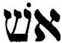 | Dieu :  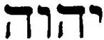

!!! en hébreu on lit et on écrit de droite à gauche à la 1ère lettre est à etiord du mot et la dernière est à ehcuag du mot !!!

Pour faire un homme : Prends du feu et, devant le feu, ajoute la 1ère lettre de Dieu.
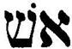
---------___

Pour faire une femme : Prends du feu et, derrière le feu, ajoute la dernière lettre de Dieu.
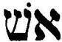
--------

Voilà, tu as écrit homme et femme !

Si tu veux savoir comment cela se prononce, lis ce passage du tout début de la Bible :

L’homme s’écria : "Voici l'os de mes os et la chair de ma chair. On l'appellera femme (icha) parce que de l'homme (ich) elle a été prise". (Gen 2, 23)

f u Alors, ce feu qui ne s’éteint pas, c’est inquiétant ? Un peu ? Beaucoup ? Pas du tout ?

Clin d’oeil Credo : trouves-tu un passage du Credo où on parle de quelque chose que ne finira pas ?

Avec des images :

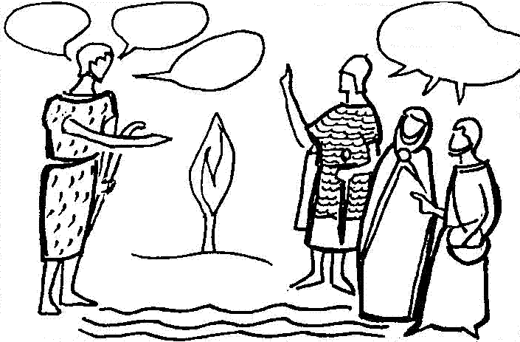

Reconnais-tu ce qui se passe sur ce dessin ?
Pourquoi la dessinatrice a-t-elle dessiné une seule bulle pour les 3 personnages et 3 bulles pour celui qui est seul ?

Annexe

Construction d’une machine humaine (d’un orchestre) :

Préparer
- Un chemin (pour un dessin de chemin, voir activité suivante).
- Des petits papiers portant les débuts de phrases :
Une question que je me pose :  .................................................................................................................................................................................................................... ? | Ce qui me manque (une personne, une qualité, un objet...) :  ............................................................................................................ | Je me demande si ......................  ........................................................................................................................................................................................................................

Déroulement possible :
- Chaque participant reçoit un petit papier à la fois et, quand il l’a rempli, il vient le coller sur un chemin.
- Quand il a mis ses 3 papiers sur le chemin, il choisit un rôle dans la machine humaine, parmi ceux qui sont proposés et il rejoint l’équipe qui a ce rôle-là. OU BIEN : les participants tirent au hasard leur rôle dans un chapeau.
- Au fur et à mesure que les équipes de la machine humaine se constituent, chacune cherche ce qu’elle va faire, en respectant le rôle qu’elle a reçu. Pendant ce temps, les derniers finissent de rédiger leurs petits papiers.
- Quand tous les papiers sont sur le chemin, les différentes équipes se mettent ensemble et font la machine.

Quelles équipes faire ? L’équipe « bouge les bras », l’équipe « bouge les pieds », « bouge la tête », « fait un bruit », etc...

NB : On peut faire un orchestre plutôt qu’une machine humaine → voir « orchestre » dans la boîte à outils http://www.catho-bruxelles.be/Bible-et-enfants,706.html.

Pour raconter en construisant un panneau symbolique :
Raconter l’évangile et, au fur et à mesure, placer les figures symboliques par terre devant les enfants ou les fixer sur un panneau de frigolite avec des épingles. Les numéros entre ( ) renvoient aux figures à utiliser.

Jean est dans le désert et voilà qu’une Parole de Dieu arrive sur lui. (0)
Il vient dans toute la région qui est au bord du pays de Jésus/ de la terre promise, au bord de la rivière, au bord du Jourdain (1).
Il crie bien fort : « Préparez le chemin du Seigneur » (2).
Les foules se mettent en marche et demandent à Jean : « Que devons-nous faire ? » (3)
Jean répond : « Celui qui a deux vêtements, qu'il partage avec celui qui n'en a pas ; et celui qui a de quoi manger, qu'il partage aussi » !
Et les foules entendent. (4)
Les publicains, qui récoltent l’argent pour les Romains, demandent à Jean : « Que devons-nous faire ? » (3)
Jean répond : « Respectez le règlement, ne prenez pas plus d’argent que ce qui est juste. »
Et les publicains entendent. (4)
Les soldats demandent à Jean : « Que devons-nous faire ? » (3)
Jean répond : « Respectez le règlement et ne volez pas »
Et les soldats entendent. (4)
Tout le peuple était en attente, et tous se demandaient en eux-mêmes si Jean n'était pas le Messie (5)
Jean leur répond à tous : Moi, je vous baptise avec de l'eau (6) ; mais il vient, celui qui est plus fort que moi. Tout seul, je ne suis pas suffisant pour défaire ses sandales. Lui, il vous baptisera dans l'Esprit Saint et dans le feu. (7)
Et la Bonne Nouvelle était annoncée au peuple (8)

(0) : déposer un signe parole :
(1) : déposer le signe eau :
(2) : déposer le signe personnage « acclamant » :
(3) : déposer, à chaque fois, un signe personnage « neutre », dans 3 coins différents.
(4) : déposer, à chaque fois, 2 signes personnage « en marche » les uns à côté des autres.
(5) : déposer un chemin sous les personnages en marche.
(6) : changer l’eau de place et la mettre devant les personnages en marche
(7) : changer le signe parole-Esprit et le mettre au-dessus de l’eau.
(8) : descendre les personnages en marche et les mettre sur le chemin.

  (parole : orange) |   (eau : bleu) |  | 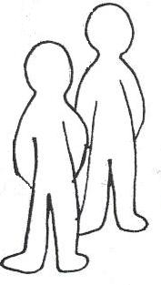
 |  | le chemin est vert, les personnages ne sont pas coloriés.

Un exemple de panneau à la fin de l’histoire :

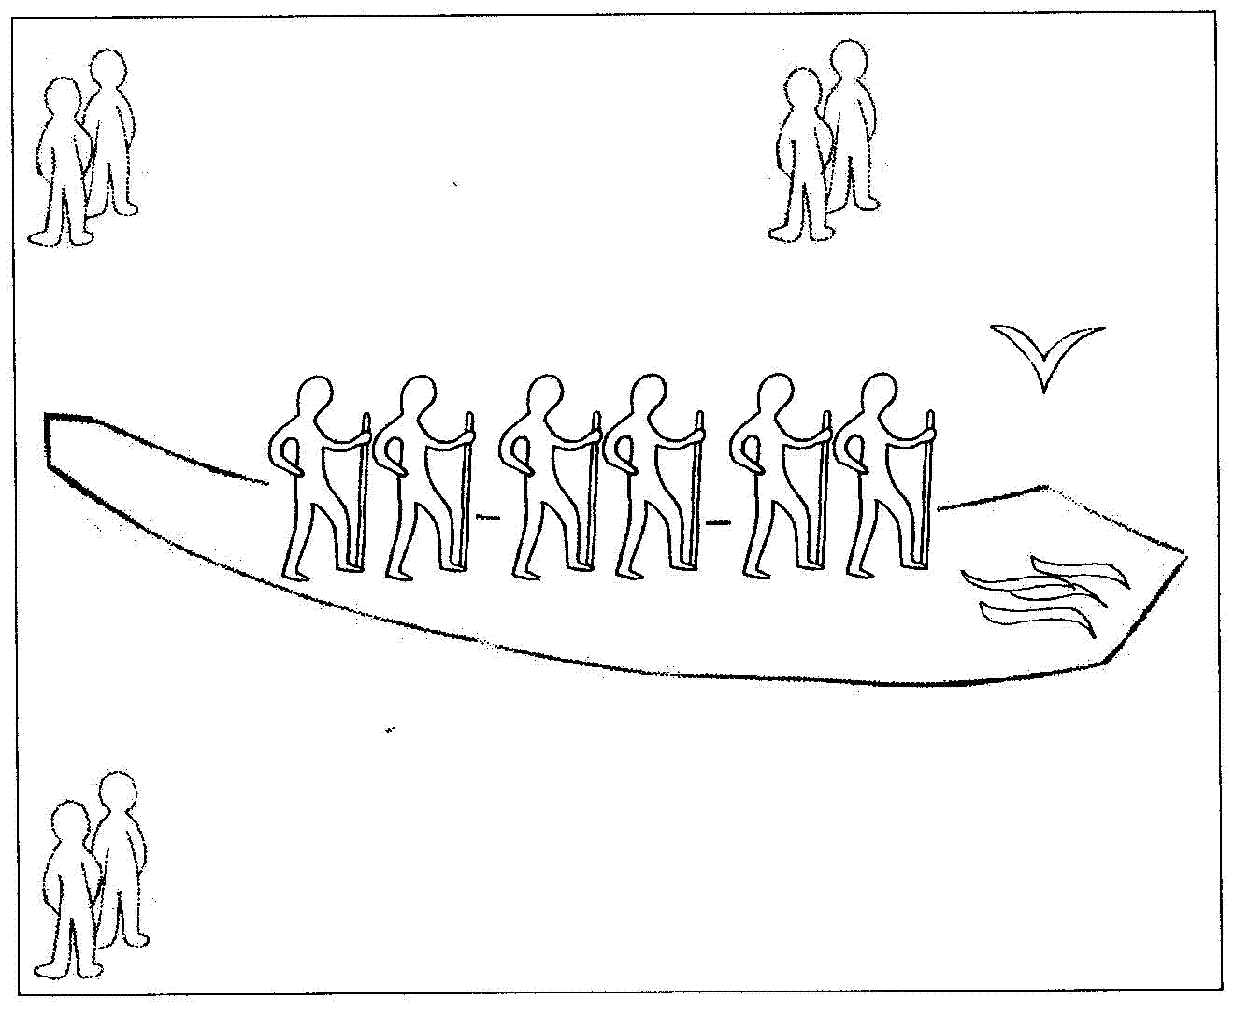

Traduction plus proche du texte : « je ne suis pas suffisant pour dénouer... ». On peut comprendre de la façon suivante : « je ne suffis pas à moi tout seul pour dénouer, j’ai besoin d’autres avec moi ... ». Une autre interprétation est donnée ici : http://atelier-evangile.catho-bruxelles.be/Ateliers/03avent-c.pdf. Voir aussi 2e Avent B http://www.catho-bruxelles.be/Annee-B.html, petit jeu n° 4
Le mot peuple est piégé : on peut opposer le peuple belge au peuple allemand, le peuple chrétien au peuple musulman… On sait ce que cela donne. Ici il n’est pas question de la différence entre un peuple et un autre peuple, mais entre un peuple et une foule.
Le verbe utilisé est le même que lorsque Marie « se demande ce que pouvait signifier cette salutation » dans le récit de l’annonciation (Luc 1, 29). Voir dans l’atelier évangile cité note 1. Pour ceux que cela amuse : c’est intéressant de faire un parallèle entre ce récit-ci (ou plutôt Luc 3, 1-20) et celui de l’annonciation.
Cela se passe à d’autres moments dans l’évangile, par ex lors de la guérison du paralytique descendu par l’ouverture du toit (Luc 5, 21).
Voir Machine humaine et Orchestre dans la boîte à outils http://www.catho-bruxelles.be/Bible-et-enfants,706.html.
Les plus jeunes ne seront pas d’un grand secours pour le tout début de l’activité : ce n’est pas grave. Par la suite, ils seront avec les autres, entraînés dans l’action et ils comprendront les choses sans mot, grâce à ce qu’ils vivent physiquement. (Pour une belle description de peuple, voir Joël 2, 16).
Voir Qui suis-je dans la boîte à outils http://www.catho-bruxelles.be/Bible-et-enfants,706.html
Voir page d’accueil http://www.catho-bruxelles.be/Bible-et-enfants,706.html Nouveau : Credo
ANNE GRAVIER, Le caté à dix doigts, tome 1, éd. Cerf (modifié)
Là où le texte lu à l’église dit « celui qui est plus puissant que moi », le texte grec et la plupart des autres traductions disent « celui qui est plus fort ».
Marc 4, 35 : http://interparole-catholique-yvelines.cef.fr/jonas/jonasimages/cadreimagesCartesJonas.htm Marc 6, 7: J. VANDENBOSCH et Sabine de COUNE, Prier la Parole Dominicale Année C, Ed. Fidélité Jean 8, 3 : M-J HANQUET, Dessiner la parole dominicale, éd. Cana Jean 13 : J-F Kieffer, 1000 images d’évangile, Les Presses d’Ile de France
?[1]Ici, une photo de battage au fléau : http://www.ouest-france.fr/of-photos/2009/08/15/qm45_2671636_1_px_470_.jpg Là où la traduction lue à l’église parle de « paille », le texte dit « balle » = l’enveloppe du grain= ce qui est séparé du grain lors du vannage. Voir Cendres /Poussière dans la boîte à mots. Pour l’utilisation des cendres, voir ici : http://www.telemaison.fr/la-cendre-un-engrais-ecologique-et-economique
P. ROYER, 1000 images symboliques, Les presses d’Ile de France
M-J HANQUET, Dessiner la parole dominicale, éd. Cana (modifié)
Les signes symboliques et les couleurs sont inspirés d’une « méthode » de représentation symbolique des textes bibliques mise au point par le Père Charlier, o.p. et une équipe de catéchistes. Pour plus de renseignements, nous contacter kikayone@bxl.catho.be. Voir aussi le 1er dimanche de l’Avent C : pistes pour l’ensemble de l’Avent http://www.catho-bruxelles.be/Annee-C.html.

